北京洁源双鸭山20万千瓦风电项目

电磁环境影响专项评价

编制单位：哈尔滨东隆环保科技开发有限公司
编制日期：2026年9月

目 录
1总论 1
1.1编制依据 1
1.2评价标准 1
1.3评价因子 1
1.4评价工作等级 2
1.5评价范围 3
1.6环境敏感目标 3
2建设项目概况与分析 4
2.1项目概况 4
2.2环境影响因素及途径分析 4
3环境现状调查与评价 5
3.1电磁环境现状调查 5
3.2电磁环境现状评价 6
4环境影响分析 7
5环境污染防治措施 11
6监测计划 12
7环境影响评价结论 13

附件1 濮阳市区逐鹿 220kV 输变电工程建设项目竣工环境保护验收监测报告

1总论
根据《环境影响评价技术导则 输变电》（HJ 24-2020）的相关要求编制完成本项目电磁环境影响专项评价。

1.1编制依据
（1）《中华人民共和国环境保护法》（2015.01.01）；
（2）《中华人民共和国环境影响评价法》（2018.12.29）；
（3）《建设项目环境保护管理条例》（国令第682号，2017.10.01）；
（4）《产业结构调整指导目录（2024年本）》；
（5）《建设项目环境影响评价分类管理名录》（2021年版）（生态环境部部令第16号，2021.01.01）；
（6）《建设项目环境影响评价技术导则 总纲》（HJ 2.1-2016）；
（7）《环境影响评价技术导则 输变电》（HJ 24-2020）；
（8）《电磁环境控制限值》（GB 8702-2014）；
（9）《交流输变电工程电磁环境监测方法（试行）》（HJ 681-2013）；
（10）《辐射环境保护管理导则电磁辐射监测仪器和方法》（HJ/T 10.2-1996）；
（11）《北京洁源双鸭山20万千瓦风电项目可行性研究报告》。

1.2评价标准
本项目电磁环境执行《电磁环境控制限值》（GB 8702-2014）表1 公众曝露控制限值，标准值见表1-1。
表1-1 电磁环境控制限值
频率范围 | 污染物名称 | 限值标准 | 标准来源
0.025kHz-1.2kHz | 工频电场强度（V/m） | 200/f | 《电磁环境控制限值》（GB 8702-2014）中表1 公众曝露控制限值
0.025kHz-1.2kHz | 工频磁感应强度B（μT） | 5/f | 《电磁环境控制限值》（GB 8702-2014）中表1 公众曝露控制限值
本项目输变电设施的工作频率f=50Hz=0.05kHz，电场强度E执行200/f，磁感应强度执行5/f标准，因此本项目以4000V/m作为电场强度控制限值，以100µT作为磁感应强度控制限值。

1.3评价因子
根据本项目特点、环境影响主要特征，结合区域环境功能要求、环境保护目标、评价标准和环境制约因素等，筛选出主要的电磁环境影响评价因子。
表1-2 环境影响评价因子筛选表
环境要素 | 评价时段 | 环境现状评价 | 环境预测评价
电磁环境 | 运营期 | 工频电场、工频磁场 | 工频电场、工频磁场

1.4评价工作等级
（1）评价等级划分
根据《环境影响评价技术导则 输变电》（HJ 24-2020），输变电工程电磁环境影响评价工作等级划分见表1-3。
表1-3 输变电建设项目电磁环境影响评价工作等级
分类 | 电压等级 | 工程 | 条件 | 评价工作等级
交流 | 110kV | 变电站 | 户内式、地下式 | 三级
交流 | 110kV | 变电站 | 户外式 | 二级
交流 | 110kV | 输电线路 | 1.地下电缆  2.边导线地面投影外两侧各10m范围内无电磁环境敏感目标的架空线 | 三级
交流 | 110kV | 输电线路 | 边导线地面投影外两侧各10m范围内有电磁环境敏感目标的架空线 | 二级
交流 | 220～330kV | 变电站 | 户内式、地下式 | 三级
交流 | 220～330kV | 变电站 | 户外式 | 二级
交流 | 220～330kV | 输电线路 | 1.地下电缆  2.边导线地面投影外两侧各15m范围内无电磁环境敏感目标的架空线 | 三级
交流 | 220～330kV | 输电线路 | 边导线地面投影外两侧各15m范围内有电磁环境敏感目标的架空线 | 二级
交流 | 500kV及以上 | 变电站 | 户内式、地下式 | 二级
交流 | 500kV及以上 | 变电站 | 户外式 | 一级
交流 | 500kV及以上 | 输电线路 | 1.地下电缆  2.边导线地面投影外两侧各20m范围内无电磁环境敏感目标的架空线 | 二级
交流 | 500kV及以上 | 输电线路 | 边导线地面投影外两侧各20m范围内有电磁环境敏感目标的架空线 | 一级
直流 | ±400kV及以上 | -- | -- | 一级
直流 | 其他 | -- | -- | 二级
（2）评价等级判定
本项目新建升压站为220kV户外式变电站，根据表1-4-1工作等级划分，本项目升压站电磁环境影响评价工作等级为二级。

1.5评价范围
根据《环境影响评价技术导则 输变电》（HJ 24-2020），输变电建设项目电磁环境影响评价范围见表1-4
表1-4 输变电建设项目电磁环境影响评价范围
分类 | 电压等级 | 评价范围
分类 | 电压等级 | 变电站、换流站、开关站、串补站 | 线路
分类 | 电压等级 | 变电站、换流站、开关站、串补站 | 架空线路 | 地下电缆
交流 | 110kV | 站界外30m | 边导线地面投影外两侧各30m | 管廊两侧边缘各外延5m（水平距离）
交流 | 220～330kV | 站界外40m | 边导线地面投影外两侧各40m | 管廊两侧边缘各外延5m（水平距离）
交流 | 500kV及以上 | 站界外50m | 边导线地面投影外两侧各50m | 管廊两侧边缘各外延5m（水平距离）
直流 | ±100kV及以上 | 站界外50m | 边导线地面投影外两侧各50m | 管廊两侧边缘各外延5m（水平距离）
本项目为220kV升压站，不涉及送出线路，根据表1-5-1可知，电磁环境影响评价范围为：升压站站界外40m范围。

1.6环境敏感目标
本项目评价范围内无住宅、学校、医院、办公室、工厂等有公众居住、工作或学习的建筑物，项目环境保护目标见表1-5。
表1-5 项目环境保护目标一览表
环境要素 | 环境保护对象 | 方位、距离、规模 | 环境功能
工频电磁场 | 无 | 220kV升压站界外40m范围内区域 | 《电磁环境控制限值》（GB8702-2014）中表1公众曝露控制限制

2建设项目概况与分析

2.1项目概况
本项目装机容量为200MW，拟设计安装16台单机容量为12500kW的风力发电机组，风机叶轮直径均为243m，轮毂高度为185m/150m。本项目风场年上网电量为46689.2万kWh。等效满负荷小时数2335h，平均容量系数0.266。每台风电机组配套安装1台箱式变电站，风机与箱式变采用“一机一变”单元接线方式。风电场同期建设1座220kV升压站，各台风电机组以35kV集电线路接入升压站后，以单回220kV线路接入国网集贤变，最终接入系统方式以接入系统报告为准。送出线路不属于本次环评评价内容。建设主体为双鸭山市明阳风力发电有限公司，本项目风电场工作人员负责各风电机组的巡视、日常维护，风电场的机组大修委托外单位检修。

2.2环境影响因素及途径分析
本项目产生的电磁场强度主要来源于风力发电机组和升压站。由于稳定的电压、电流持续存在，发电机组和升压站电气设备附近产生工频电磁场；或者系统在暂态过程中（如开关操作、雷击等）的高电压、大电流及其快速变化的特点均能产生电磁场。
（1）风力发电机组
风力发电机组设计时考虑防磁、防辐射等要求，在选材时已将辐射降至最小。
（2）升压站
本项目新建一座220kV升压站，在电压转换过程中，高压配电设备与周围环境存在电位差，产生极低频（工频，50Hz）的电磁场，对周围环境有影响，辐射污染超过某一限值时将有可能对人体健康产生影响。由此，升压站对电磁环境的影响主要是电场（E）、磁场（H），升压站运行期间，主变压器处于持续工作状态，对电磁环境可能产生影响；其他如电容器、开关柜、高压母线及电缆等也可能对电磁辐射环境产生影响。在运营期，升压站会产生电磁辐射，对周围环境产生一定影响。

3环境现状调查与评价

3.1电磁环境现状调查
本次评价委托中科指南针（黑龙江）检验检测有限公司于2026年1月22日对评价区域电磁环境质量现状进行监测，检测报告见附件6。
（1）监测点位
在升压站周围共设4个监测点位，具体监测点位布设见表3-1，现状监测布点见图3-1。
表3-1 监测点位一览表
序号 | 监测点名称 | 监测项目
1 | 拟建升压站东侧站界外5m | 工频电磁、工频磁场
2 | 拟建升压站南侧站界外5m | 工频电磁、工频磁场
3 | 拟建升压站西侧站界外5m | 工频电磁、工频磁场
4 | 拟建升压站北侧站界外5m | 工频电磁、工频磁场
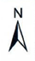
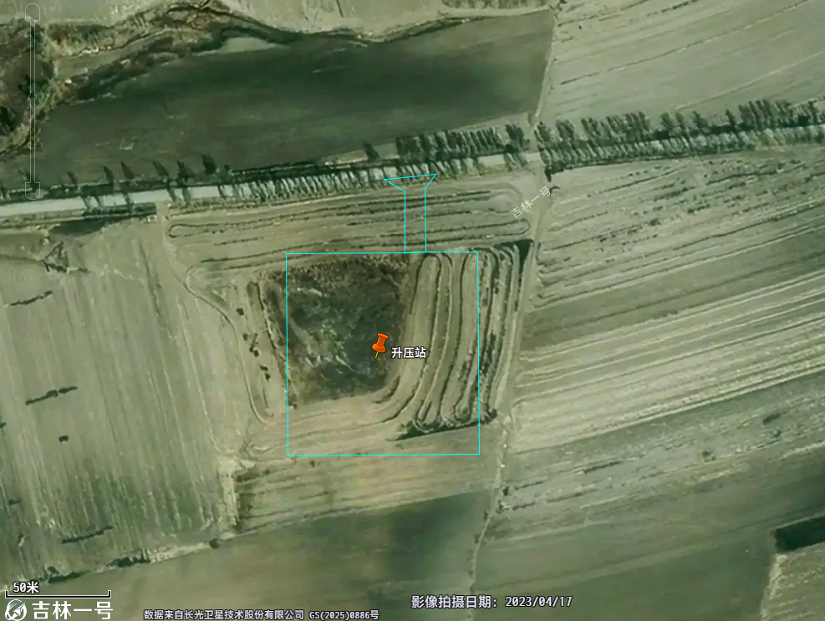

4#

1#
3#

2#
图例
升压站：
监测点位：

图3-1 现状监测布点图
（2）监测项目
工频电场：地面1.5m高度处的工频电场强度。
工频磁场：地面1.5m高度处的工频磁场强度。
（3）监测时间及频率
监测1天，时间为2026年1月22日，每天监测1次。
（4）监测和分析方法
根据《交流输变电工程电磁环境监测方法（试行）》（HJ 681-2013）、《电磁辐射环境保护管理导则电磁辐射监测仪器和方法》（HJ/T 10.2-1996），在空旷地进行，避开建筑物、树木、高压线及金属结构等。
（5）监测结果
本项目电磁环境质量现状监测结果见表3-2。
表3-2 升压站工频电场、工频磁场监测结果
编号 | 监测点名称 | 工频电场强度V/m | 磁感应强度μT
1# | 拟建升压站北侧站界外5m | 1.98 | 6.2
2# | 拟建升压站东侧站界外5m | 2.14 | 5.8
3# | 拟建升压站南侧站界外5m | 1.18 | 6.2
4# | 拟建升压站西侧站界外5m | 0.58 | 5.8

3.2电磁环境现状评价
（1）评价方法
根据电磁环境现状的监测统计结果，采用与评价标准直接比较的方法、对评价范围内的电磁环境质量现状进行评价。
（2）评价标准
评价范围内电磁场环境执行《电磁环境控制限值》（GB 8702-2014）中表1公众曝露控制限制要求，即电场强度4000V/m和磁感应强度100μT。
（3）电磁环境现状评价结论
将电磁环境现状监测结果与评价标准相比较可知，本风电场升压站站址的电场强度和磁感应强度监测值均小于《电磁环境控制限值》（GB 8702-2014）中表1公众曝露控制限制要求，即电场强度4000V/m和磁感应强度100μT。本工程建设区域电磁环境质量良好。

4环境影响分析
本项目电磁环境影响评价范围为220kV升压站站界外40m范围内。评价范围内无居住区、学校、医院、办公室等环境敏感目标，距离升压站最近的居住区为升压站西侧约360m的东胜五队。
本项目电磁场影响主要来源于220kV升压站，升压站产生工频电磁场的电气设备主要有主变压器、电抗器、母线等大电流导体。在正常运行情况下，升压站内主变压器旁以及配电区内产生的电磁场强度较大，但电磁场随距离增加而衰减得很快，在围墙外的电磁场强度已很弱。
本项目升压站内设置1台200MVA主变压器，为户外布置，220kV配电装置采用敞开式设备方案。由于升压站内的电气设备众多，布置及结构复杂，配电区内的母线与各电压等级进出线上下交织，变电站内的电磁场空间分布难以通过数学模式进行理论计算，为预测新建220kV升压站运行后产生的工频电场、工频磁场对站址周围环境的影响，本项目依据《环境影响评价技术导则 输变电》HJ 24-2020中相关要求，选取与本工程升压站条件相似变电站进行类比。本项目选择已完成竣工环保验收公示的《濮阳市区逐鹿220kV输变电工程建设项目竣工环境保护验收调查报告表》验收监测数据作为类比对象，进行工频电场、工频磁场环境影响预测与评价，监测数据详见附件。
（1）类比可行性分析
本项目以《濮阳市区逐鹿220kV输变电工程建设项目竣工环境保护验收调查报告表》作为类比对象。依据《环境影响评价技术导则 输变电》HJ 24-2020中相关要求，从建设规模、电压等级、总平面布置、占地面积、电气形式、母线形式、环境条件及运行工况等方面进行类比。类比项目升压站平面布置图详见图4-1、本项目升压站平面布置图详见图4-2。
类比升压站主变容量比本项目大，电压等级同为220kV，布局形式相似，主变均为户外布置且距离厂界距离相近，周边环境地势平坦，电场强度和磁感应强度可代表本项目，因此类比数据有效可行。类别工程对照表见表4-1。

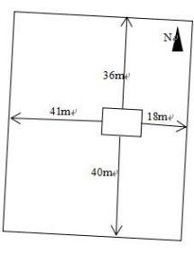
6#
5#

7#
4#

8#
3#
图例
升压站：
主 变：
监测点位：

1#
2#

图4-1 类比项目升压站平面布置图
2#

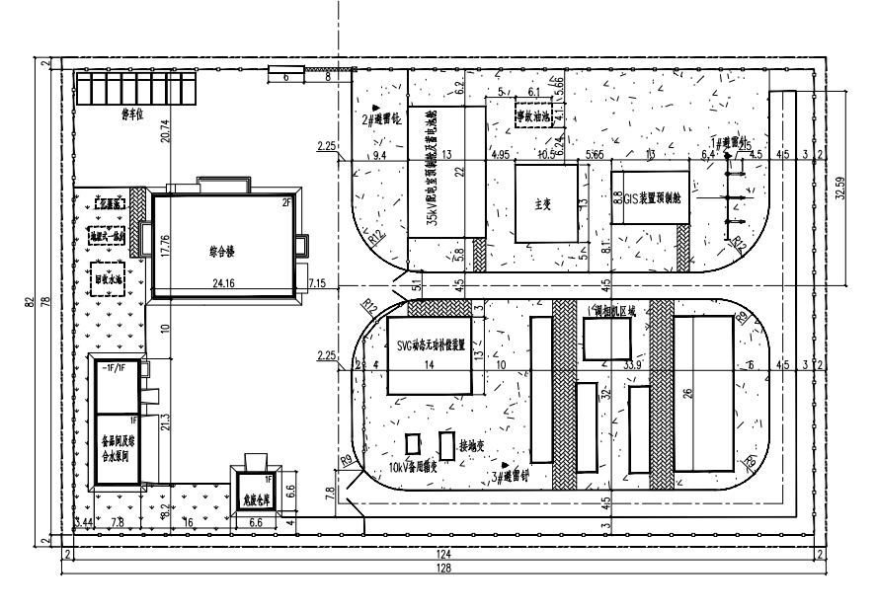
、
4#
图例
升压站：
主 变：
监测点位：

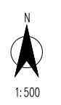
001

1#

3#

2#

图4-2 本项目升压站平面布置图
表4--1 变电站类比工程对照表
主要技术指标 | 本工程升压站 | 类比工程升压站
电压等级 | 220kV | 220kV
主变容量 | 1×200MVA | 1×240MVA
主变布置方式 | 户外布置 | 户外布置
占地面积 | 10496m² | 6962m²
升压站布置 | 高压生产区布置在中部，办公区布置在西侧 | 高压生产区布置靠近中部
布置方式 | 主变户外布置，配电装置户内 | 主变户外布置，配电装置户内
电气形式 | 有母线 | 有母线
母线形式 | 220kV侧采用单母线接线 | 220kV侧采用单母线接线
架线方式 | 架空 | 架空
运行工况 | 主体工程运行稳定，环境保护设施运行正常 | 主体工程运行稳定，环境保护设施运行正常
主变距厂界距离 | 距离东侧厂界37.05m | 距离东侧厂界18m
主变距厂界距离 | 距离南侧厂界62m | 距离南侧厂界40m
主变距厂界距离 | 距离西侧厂界86.95m | 距离西侧厂界41m
主变距厂界距离 | 距离北侧厂界16m | 距离北侧厂界36m
环境条件 | 东南西三侧厂界外5m为耕地、北侧为道路，地势平坦 | 厂界外5m范围地势平坦
（2）类比项目监测结果
类比项目电磁场强度监测结果见表4-2。
表4-2 类比升压站工频电磁场监测结果
监测点名称 | 测点位置 | 工频电场强度（V/m） | 工频磁感应强度（μT）
类比项目220kV变电站 | 变电站南侧围墙 1# | 1.64 | 0.0028
类比项目220kV变电站 | 变电站南侧围墙 2# | 1.61 | 0.0062
类比项目220kV变电站 | 变电站西侧围墙 3# | 4.14 | 0.0050
类比项目220kV变电站 | 变电站西侧围墙 4# | 4.72 | 0.0082
类比项目220kV变电站 | 变电站北侧围墙 5# | 1.46 | 0.0159
类比项目220kV变电站 | 变电站北侧围墙 6# | 1.40 | 0.0040
类比项目220kV变电站 | 变电站东侧围墙 7# | 13.84 | 0.0055
类比项目220kV变电站 | 变电站东侧围墙 8# | 4.95 | 0.0073
标准限值 |  | 4000 | 100
（3）升压站电磁环境影响评价结论
根据类比项目升压站监测结果，运行期间站区墙外的工频电场强度为1.40～13.84V/m之间，工频磁感应强度为0.0028～0.0159μT之间，电场强度和磁感应强度最大值均小于《电磁环境控制限值》（GB 8702-2014）中表1 公众曝露控制限值要求。由类比可知，本风电场220kV升压站产生的电磁场均能满足《电磁环境控制限值》（GB 8702-2014）中表1 公众曝露控制限制要求，且本升压站对大功率的电磁振荡设备采取必要的屏蔽措施，将机箱的孔、口、门缝的连接密封，对周围环境的影响较小。目前，升压站场地周围40m范围内无居民区、学校、医院等敏感点存在，升压站所产生的电磁场对周围环境影响很小。

5环境污染防治措施
为保证项目的电磁辐射环境符合标准要求，建设单位应采取如下措施：
（1）主变压器及其他电气设备应选择低辐射性能或者具有抗辐射性能的设备。
（2）对产生大功率电磁振荡的电气设备（变压器等）采取屏蔽措施，将机箱的孔、口、门缝的连接缝密封。
（3）站区四周设置围墙，墙外布置隔离带，种植树冠较大、枝叶茂密，长势不高的常绿树。
在采取以上措施后，升压站区域工频电场强度、工频磁感应强度满足《电磁环境控制限值》（GB 8702-2014）中的限值标准要求。

6监测计划
（1）制定目的
制定环境监测计划的目的是为了监督各项措施的落实，以便根据监测结果适时调整环境行动计划，为环保措施实施时间和实施方案提供依据。
（2）监测项目
确定电磁环境监测项目为工频电场、工频磁场。
（3）环境监测机构
建设单位应委托有资质的第三方监测单位，按环境监测计划进行。
（4）环境监测计划
本项目环境监测计划详见表6-1。
表6-1 环境监测计划
类别 | 监测点位 | 监测指标 | 监测频次 | 执行排放标准
电磁环境 | 升压站四周厂界外5m处、升压站站内生活办公楼 | 工频电场、工频磁场 | 1次/年 | 《电磁环境控制限值》（GB 8702-2014）中表1 公众曝露控制限制要求。

7环境影响评价结论
本项目电磁场影响主要来源于220kV升压站，在电压转换过程中，高压配电设备与周围环境存在电位差，产生极低频（工频，50Hz）的电磁场，对周围环境有影响。由类比可知，本风电场220kV升压站产生的电磁场均能满足《电磁环境控制限值》（GB 8702-2014）中规定的标准限值要求，且本升压站对大功率的电磁振荡设备采取必要的屏蔽措施，将机箱的孔、口、门缝的连接密封，对周围环境的影响较小。综上所述，从电磁环境角度讲，本项目建设是可行的。

附件1 濮阳市区逐鹿220kV输变电工程建设项目竣工环境保护验收监测报告

